先给每一个编辑按钮注册一个点击事件 需要用到事件委托

**在模板引擎中增加两个类名**

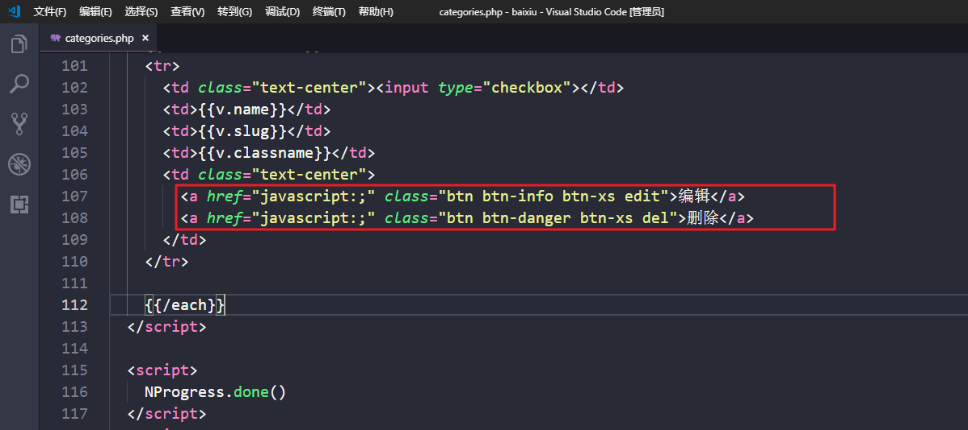

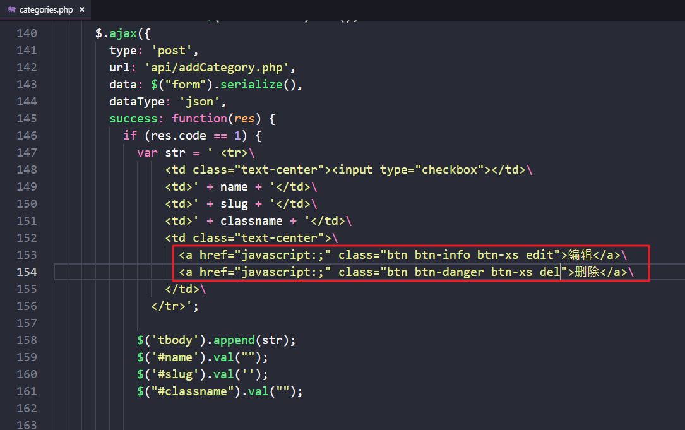

先给每一个编辑按钮注册一个点击事件



找到form标签 给其增加两个按钮 一个是编辑完成 一个是编辑取消 但是这个两个默认是隐藏

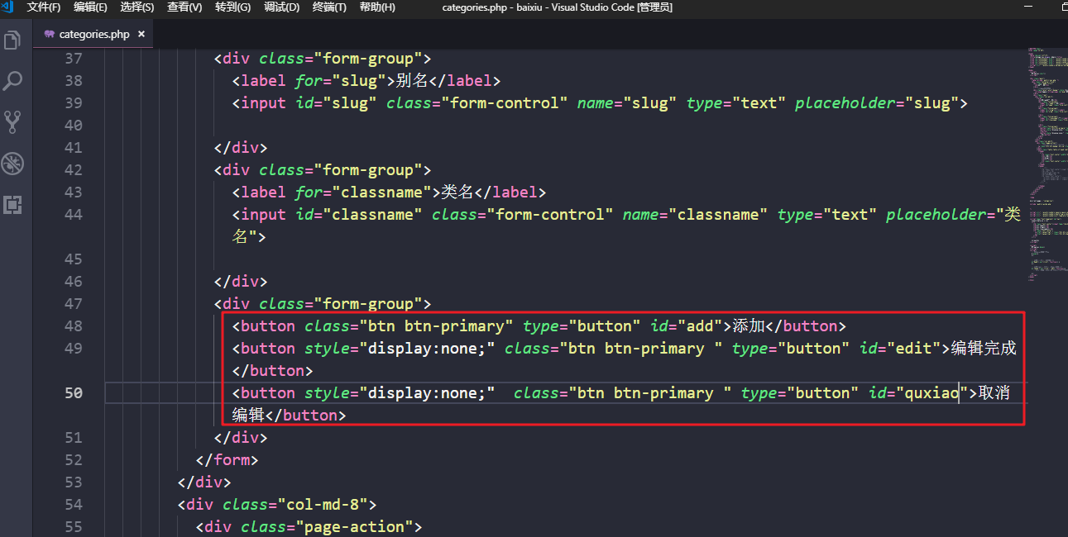

当鼠标点击编辑按钮时 需要将表单里面的添加按钮隐藏 同时 将编辑完成与编辑取消显示出来

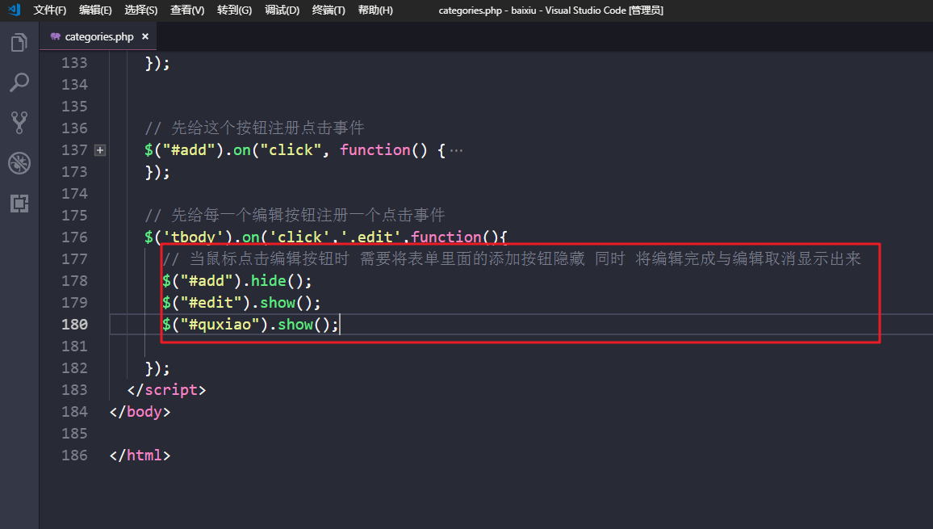

接下来 需要将数据写到form表单的Input标签里面

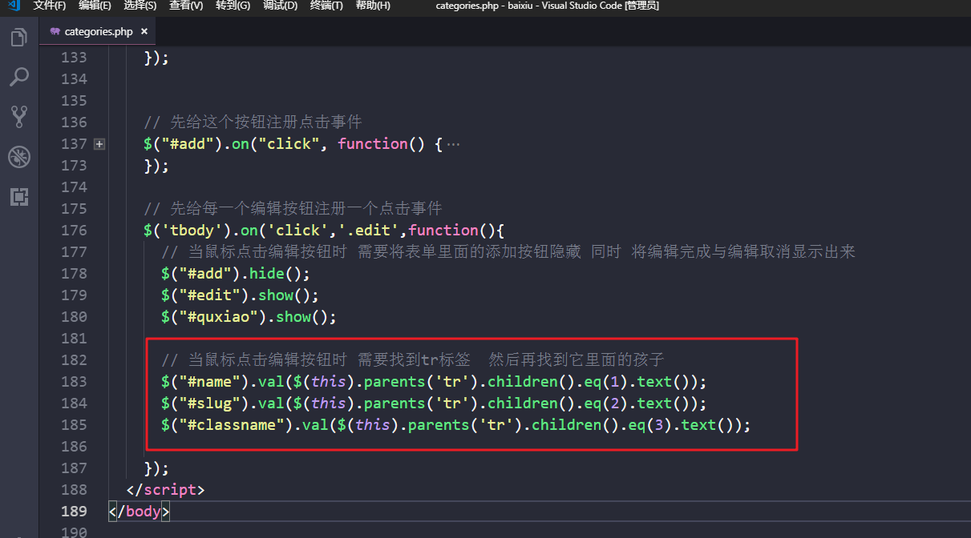

先找到编辑按钮 在其身上添加属性 用于保存当前的id

在编辑与删除功能的父元素身上也就是td标签 新增了 data-id的属性 同时在它的祖先元素tr标签里面 新增一个id的属性

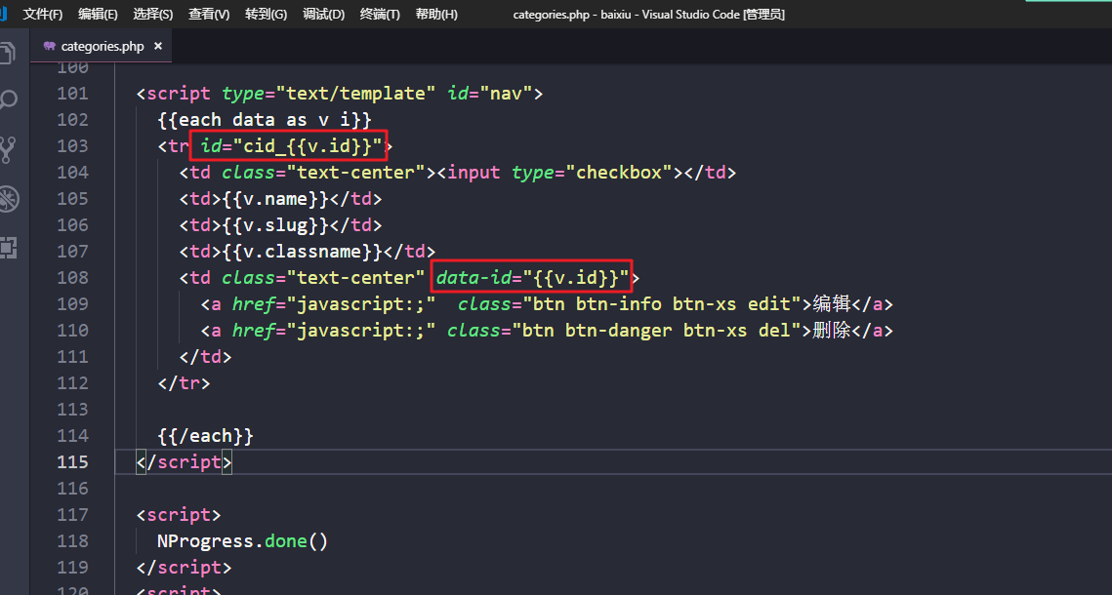

当鼠标点击“编辑”按钮时 获取其父元素身上的data-id属性的值 同时给form标签中的id=edit这个按钮 增加一个属性 data-cid

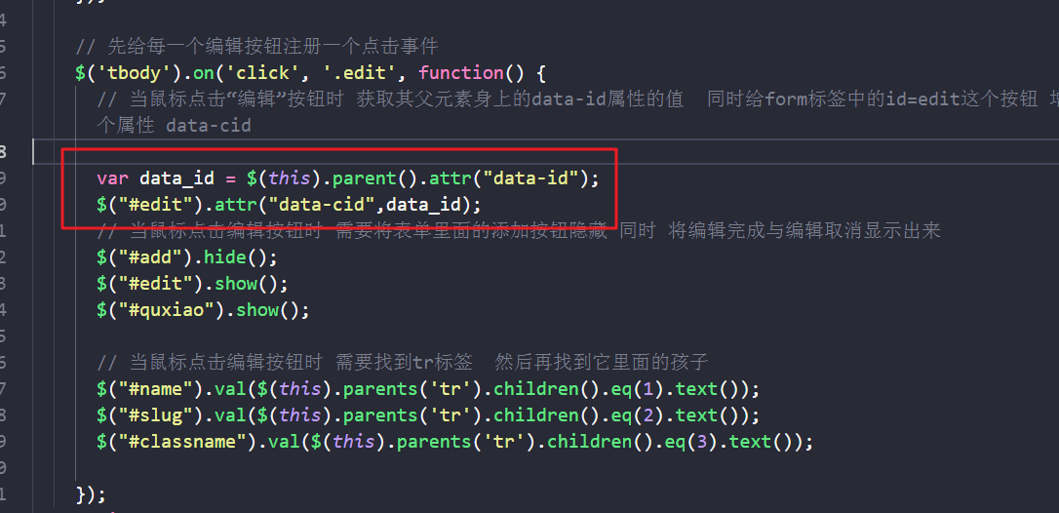

需要给编辑完成按钮 注册点击事件 并且发送ajax请求给后台

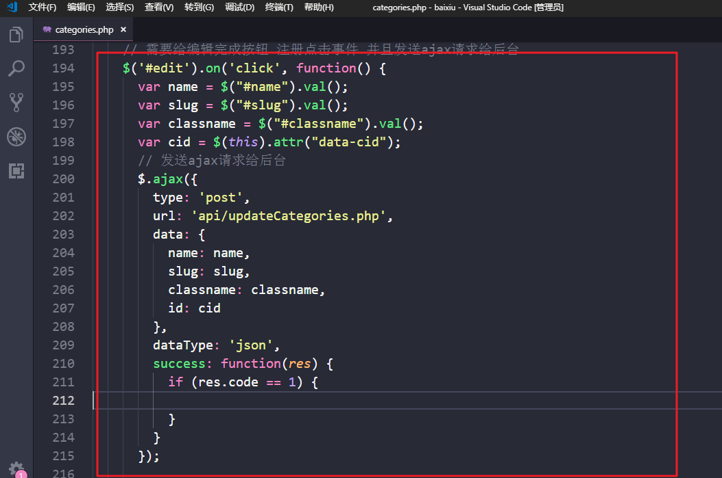

在admin/api 目录下新建文件updateCategories.php

<?php

// 第一步：先引入 config.php文件

include '../../config.php';

// 第二步：需要接收用户传递过来的数据

$name = $_POST['name'];

$slug = $_POST['slug'];

$className = $_POST['classname'];

$id = $_POST['id'];

//构建sql语句

$sql = "UPDATE categories SET name='{$name}',slug = '{$slug}',classname = '{$className}' WHERE id=".$id;

// 执行sql语句

$res = mysqli_query($link,$sql);

$arr = array(

'code' => 0,

'msg' => '更新失败'

);

if($res){

$arr = array(

'code' => 1,

'msg' => '更新成功'

);

}

echo json_encode($arr);

当表里面的数据已经更新完成 但是我们网页里面的内容还没有替换掉

先将 添加按钮 显示出来 同时将编辑完成 与取消编辑隐藏

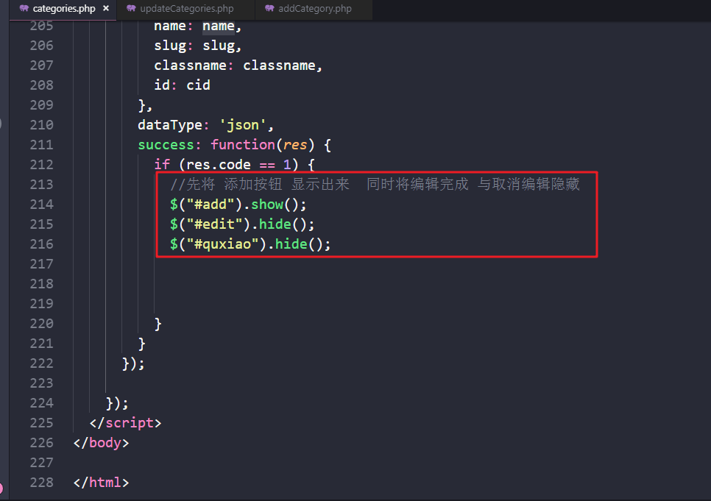

我们需要将数据同步到表格里面的

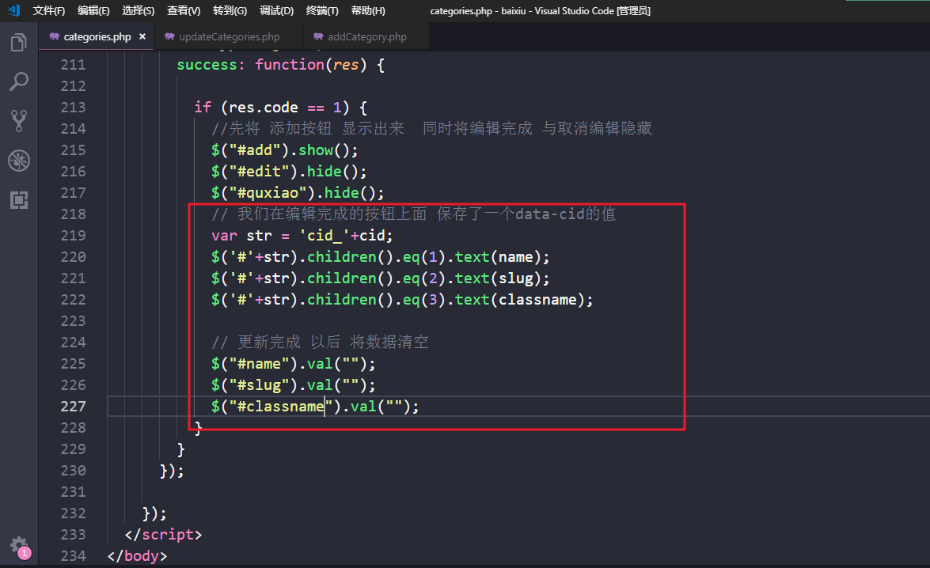

问题：新增的分类 是否可以实现编辑功能？

为什么新增的分类无法实现编辑功能 就是因为我们没有给 删除与编辑功能 的父元素td标签里面的增加一个自定义属性 data-id 还有它的祖先元素tr身上也没有 id的属性

这就是导致它无法实现编辑的功能原因

但是如何加？

